Kombinatorika

1. Pravilo zbrajanja i produktno pravilo (citirati i dokazati teorem).

Pravilo zbrajanja: Ako su A i B konačni disjunktni skupovi, onda vrijedi
| A ∪ B | = |A| + |B|

Teorem (Produktno pravilo): Neka su A₁, A₂, ..., A_{n} neprazni konačni skupovi. Onda vrijedi:
| A₁×A₂× ...×A_{n} | = |A₁| ⋅ |A₂|⋅ ... ⋅|A_{n}|
ili kraće pisano:
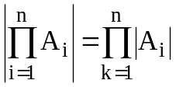 .

Dokaz: Rabimo matematičku indukciju.
Za n=1 tvradnja je istinita: 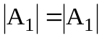 .
Pretpostavljamo da je za n = k: | A₁×A₂× ...×A_{k} | = |A₁| ⋅ |A₂|⋅ ... ⋅|A_{k}|
Za n = k +1 vrijedi: | (A₁×A₂× ...×A_{k}) ×A_{k+1} | = | A₁×A₂× ...×A_{k} | ⋅|A_{k+1}|
⇒ | A₁×A₂× ...×A_{k+1} | = |A₁| ⋅ |A₂|⋅ ... ⋅|A_{k+1}|

2. Koliki su |B^{A}| i |2^{X}| za konačne skupove A, B i X? Dokazati.

Teorem: Neka su A i B neprazni konačni skupovi. Onda vrijedi 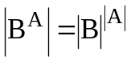 .

Dokaz: Neka je A = { a₁, a₂, ..., a_{n} }, onda je |A| = n. Skup B^{n} = B ×B× ... ×B ima |B|^{n} = |B|^{|A|} elemenata.

Teorem: Neka je X neprazan konačan skup. Onda za partitivni skup 2^{X} vrijedi 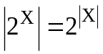 .

Dokaz:
a) Neka je X = { x₁, x₂, ..., x_{n} }. Treba pokazati da postoji bijekcija iz partitivnog skupa 2^{X} na skup {0, 1}^{n}. Definirajmo F : 2^{X} → {0, 1}^{n} kodoranjem podskupa A ∈ 2^{X}. Ako je A = ∅ stavljamo F(A) = (0, 0, ..., 0). Ako je A ≠ 0, onda neka je F(A) n-terac u kojem na k-tom mjestu dolazi jedinica onda i samo onda ako je x_{k} ∈ A, inače je nula. F(A) je n-terac koji predstavlja kod skupa A.
Funkcija F je očevidno injektivna, jer ako su A, B ∈ 2^{X} i F(A)=F(B) onda je A=B. Funkcija je surjektivna jer za svaki n-terac iz {0, 1}^{n} možemo očitati A.
b) Budući da je F : 2^{X} → {0, 1}^{n} bijekcija, onda je:
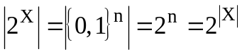

3. Što su to varijacije bez ponavljanja i permutacije bez ponavljanja? Kako ih prebrojavamo?

Definicija: Varijacijom bez ponavljanja reda k konačnog skupa A_{n}= { a₁, a₂, ..., a_{n} }, k ≤ n, zovemo bilo koju uređenu k-torku različitih elmenata iz A_{n}. Ukupan broj varijacija bez ponavljanja reda k označavamo sa 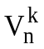.
Varijacije bez ponavljanja reda n nazivamo permutacijama n-članog skupa. Ukupan broj permutacija n-članog skupa označavamo sa 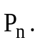
Teorem: Ukupan broj varijacija bez ponavljanja reda k ≤ n skupa od n elemenata jednak je
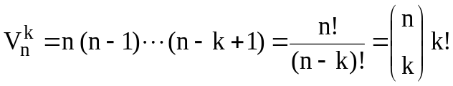
Ukupan broj permutacija bez ponavljanja n-članog skupa jednak je 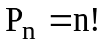.

4. Što su to kombinacije bez ponavljanja i binomni koeficijenti? Koja su svojstva binomnih koeficijenata?

Definicija: Kombinacijom bez ponavljanja reda k konačnog skupa
A_{n}={ a₁, a₂, ..., a_{n} }, zovemo bilo koji k-člani podskup od A_{n}.
Ukupan broj kombinacija bez ponavljanja reda k označavamo sa 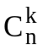.

Teorem: Ukupan broj kombinacija bez ponavljanja reda k ≤ n skupa od n elemenata jednak je:
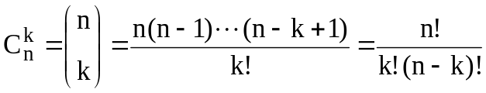

Izraz 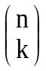 se zove binomni koeficijent.

Svojstva binomnih koeficijenata:
1) 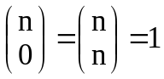
2) 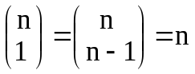
3) 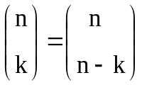
4) 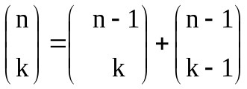

5. Kako glasi binomna formula? Dokazati.

Propozicija: (Binomna formula) Za svaki x, y ∈ R, n ∈ N vrijedi:
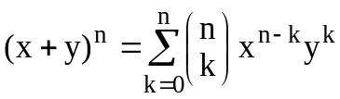

Dokaz: U izrazu:
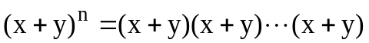
nakon množenja opći član će imati oblik 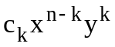, gdje je c_{k} konstantni koeficijent kojeg želimo odrediti. Produkt 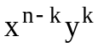 može se ostvariti tako da uzmemo k elemena y od ukupno n elemenata y iz binoma (x+y). Tih k elemenata možemo odabrati na ukupno načina. Dakle, c_{k} =.

6. Što su to permutacije i varijacije s ponavljanjem i kako ih prebrojavamo? (Citirati i dokazati teoreme o ukupnom broju permutacija s ponavljanjem i varijacija s ponavljanjem)

Definicija: Neka je zadan skup od k elemenata A_{k}={ a₁, a₂, ..., a_{k} }. Promatrajmo sve uređene n-torke elmenata iz A_{k} u kojima se element a₁ pojavljuje n₁ puta, element a₂ pojavljuje n₂ puta, ..., element a_{k} pojavljuje n_{k} puta, pri čemu je n₁ + n₂ + ... + n_{k} = n. Takve n-torke zovemo permutacijama n-tog reda s ponavljanjem, a njihov ukupni broj označavamo sa: 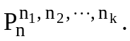
Teorem: Ukupan broj permutacija n-tog reda s ponavljanjem skupa A_{k}={ a₁, a₂, ..., a_{k} }, u kojima se element a_{i} pojavljuje n_{i} puta, i = 1, 2, ..., k jednak je:
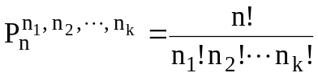 .
Dokaz: Vrijedi da je 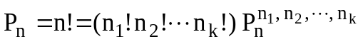, odakle slijedi tvrdnja.
Definicija: Neka je zadan skup od n elemenata A_{n}={ a₁, a₂, ..., a_{n} }. Uređene k-torke elmenata iz A_{n} , pri čemu se svaki element može i ponavljati, zovemo varijacijama s ponavljanjem k-tog reda n-članog skupa, a njihov ukupan broj označavamo s 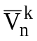.
Teorem: Ukupan broj varijacija s ponavljanjem k-tog reda n-članog skupa je:
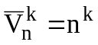.
Dokaz: Skup svih varijacija s ponavljanjem k-tog reda je Kartezijev produkt od k-skupova A_{n}×A_{n} ×⋅⋅⋅ ×A_{n}. Vrijedi da je |A_{n}×A_{n} ×⋅⋅⋅ ×A_{n}| = |A_{n}|^{k} = n^{k} .

7. Citiraj i dokaži multinomnu formulu.

Teorem (Multinomni teorem): Vrijedi da je:

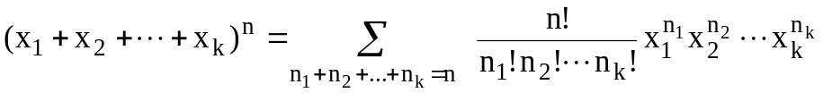

gdje u gornjoj sumi zbrajamo po svim k-torkama cijelih brojeva n₁, n₂, ..., n_{k} ≥ 0 takvim da je n₁ + n₂ + ... + n_{k} = n.

Dokaz: Ukupan broj načina na koji u potenciji
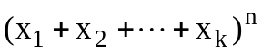
možemo odabrati n_{i} puta varijablu x_{i}; i = 1, 2, ..., k; tako da je n₁ + n₂ + ... + n_{k} = n, jednak je ukupnom broju permutacija n-tog reda s ponavljanjem:
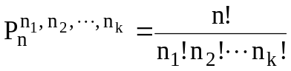
To je upravo multinomni koeficijent uz 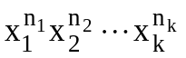 u razvoju .

8. Što su to kombinacije s ponavljanjem i kako ih prebrojavamo?

Definicija: Neka je zadan skup od n elemenata A_{n}={a₁, a₂, ..., a_{n}}. Kombinacija s ponavljanjem k-tog reda n-članog skupa je bilo koja neuređena k-torka elemenata iz A_{n}. Pri tom se svaki element k-torke može i ponavljati.

Teorem: Ukupan broj kombinacija s ponavljanjem k-tog reda n-članog skupa jedanak je:
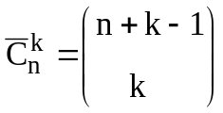

9. Kako glasi formula uključivanja i isključivanja (Sylvesterova formula)? Dokazati formulu.

Teorem (Formula uključivanja i isključivanja ili Sylvesterova formula): Neka su A₁, A₂, ..., A_{n} konačni skupovi sadržani u univerzalnom skupu X. Onda vrijedi:
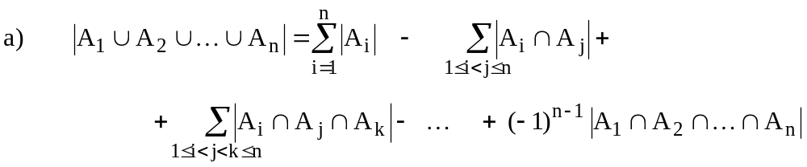
b)

Dokaz:
a) Rabi se matematička indukcija. Lako se vidi da za n=2 vrijedi tvrdnja izrečena teoremom: 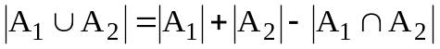.
Pretpostavimo da tvrdnja vrijedi za n konačnih skupova, a treba dokazati da onda tvrdnja vrijedi za n + 1 konačnih skupova.

=
=
= 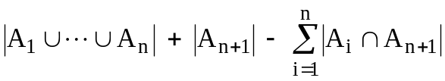
+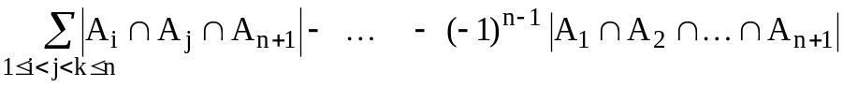
= 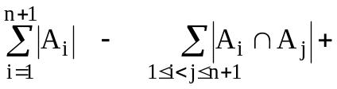
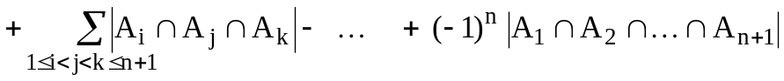

b) Iz DeMorganove formule slijedi da je:

10. Izvedi formulu za ukupan broj deranžmana u skupu svih permutacija bez ponavljanja reda n.

Koliko ima permutacija bez ponavljanja f skupa {1, 2, ..., n} takvih da je f(k) ≠ k za sve k = 1, 2, ..., n? Takve permutacije kod kojih niti jedan element nije na svom mjestu nazivamo neredima ili deranžmanima.

Ukupan broj deranžmana d_{n} se računa po formuli:
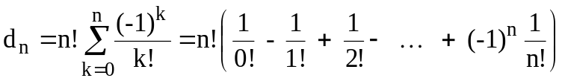 .

Izvod formule:
Neka je X skup svih permutacija skupa {1, 2, ..., n}, a 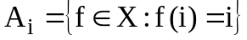.
Tada je ukupan broj deranžmana: 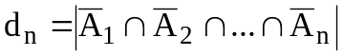.
Prema Sylvestrovoj formuli:

odnosno:

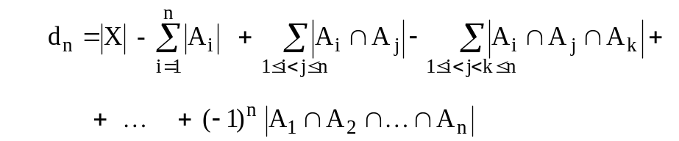

Ako imamo k fiksiranih elemenata skupa {1, 2, ..., n}, onda variramo ostalih (n-k) elemenata. Ukupan broj varijacija bez ponavljanja (n-k)-tog reda od n elemenata iznosi:
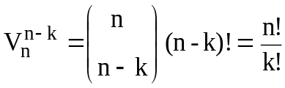
Dakle,

 

